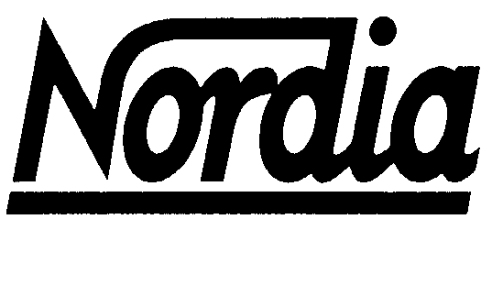

CERTIFICAT D’APTITUDE
AU CONTACT AVEC DES DENREES ALIMENTAIRES

NOUS CERTIFIONS QUE LES PRODUITS DESIGNES CI-DESSOUS SONT APTES AU CONTACT AVEC DES DENREES ALIMENTAIRES TEL QUE DEFINI PAR LES REGLEMENTATIONS SUIVANTES :
- DECRET 92-631 du 8 Juillet 1992 ( République Française )
- REGLEMENT (CE) N° 1935/2004 du 27 octobre 2004
- NOTE D’INFORMATION 2004-64 DGCCRF (France – 6 mai 2004)

Description du produit : Napperons à usage unique constitués de papier kraft blanc frictionné pure pâte ( sans fibres recyclées ) et sans ajout d’agent de blanchiment optique, perforé, gaufré et découpé.

Gamme de produits Dentelles Harmony blanches
Codes articles :
- Ronds : 070010 à 070040
- Rectangulaires : P006420 à P006434
P070430 à P070450
- Ovales : 006123 à 006151
070131 à 070150

Principales utilisations : Présentation de gâteaux, entremets, tartes ou viennoiseries.
Décoration de plats, plateaux ou vitrines.

Fait à Pontcharra le 29/07/2026

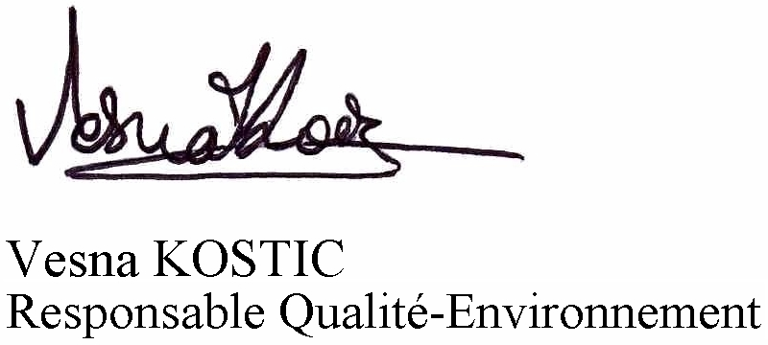

NORDIA S.A.S.

ZI de Pré Brun BP 40 Tél. : (33) 04 76 97 45 00
38530 Pontcharra (France) Fax.: (33) 04 76 97 45 01

